Unit 7 Can I talk to your manager？
黄文玺 福建经贸学校
本单元课时安排：分4次课，8课时（45分钟/课时）来完成。
第一模块教学内容为：Warming up；Listening and Speaking Part A and Part B
第二模块教学内容为：Reading and Writing Part A and Part B
第三模块教学内容为：Grammar Focus；Practical Writing
第四模块教学内容为：Reading More；Tips
第三模块（2课时）教案
一、教学内容（Contents）
Grammar Focus & Practical Writing
1. 学习非谓语动词的分类及用法。
2. 简历的定义、书写及格式。
二、教学目标（Objectives）
1. 语言知识学习
（1）初步学习非谓语动词的分类。
（2）初步掌握简历的定义、书写及格式。
2. 语言能力运用
（1）初步掌握非谓语动词的用法。
（2）学会如何正确书写格式规范的简历。
3. 社会人文素养
通过小组合作学习，学生能积极与他人合作，有积极的学习态度。
三、教学重、难点（Focus and Difficulty）
重点：能掌握非谓语动词的分类；能掌握简历的定义以及基本的书写格式。
难点：能掌握非谓语动词的用法；能正确书写格式规范的简历。
四、课前准备
老师：教案设计、上课PPT的制作以及相关素材的收集。
学生：以小组形式预习新课的定义、构成与用法。
五、教学方法（Methods）
讲授法、任务驱动法，小组合作讨论法、自主学习法，情景演练法。
六、教学过程（Process）
1. 组织教学（1分钟）
教师：宣布课题并板书Unit 7 Can I talk to your manager？
宣布本次课的学习任务：初步掌握非谓语动词的分类；进一步学习简历的定义以及基本的书写格式；学会非谓语动词的正确用法以及简历的正确书写。
2. 导入和热身练习（10分钟）
（1）教师提问：现在分词和动名词有什么区别呢？引入并宣布本次课的学习任务或目标：非谓语动词的分类及正确用法。
（2）教师提问：你们会不会写简历呢？勾起学生的兴趣，引入并宣布本次课的学习任务或目标：简历的定义以及基本的书写格式。
3. 布置任务（2分钟）
教师：初步掌握非谓语动词的分类；进一步学习简历的定义以及基本的书写格式；学会非谓语动词的正确用法以及简历的正确书写。
4. 新课学习（52分钟）
Grammar focus
非谓语动词
教师：请学生回答现在分词和动名词的形式及区别。
学生：回答。
教师：其他同学是否有补充的地方？
学生：补充回答。
教师：对回答对的同学进行个人加分与小组加分。
教师：现在分词和动名词的形式相同，都是在动词的后面接ing形式，但意义不同，在句子中充当的成分也不相同。
现在分词具有形容词和副词的性质，具备两个基本特点。
1. 在时间上表示动作正在进行
e.g. China is a developing country.
中国是一个发展中国家。
2. 在语态上表示主动
e.g. Wearing a pair of glasses, she can read more easily.
戴上一副眼镜，她看书更轻松了。
动名词具有名词的性质，可以和名词一样带有冠词、形容词或所有格，以及复数的形式等，例如：
e.g. Please excuse my late coming.
请原谅我迟到了。
Why do you go fishing so often?
你为何那么频繁地去钓鱼呢？
现在分词和动名词的特质不同，在句子中充当的成分也不相同，详见下表格。
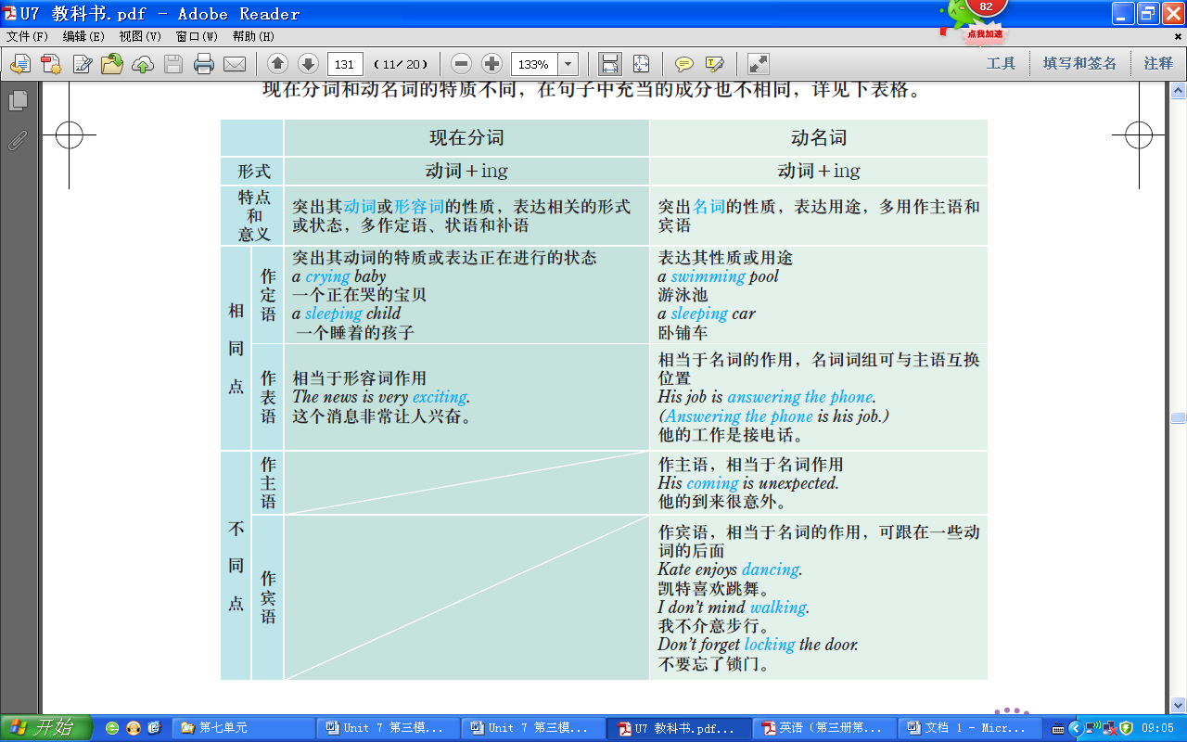
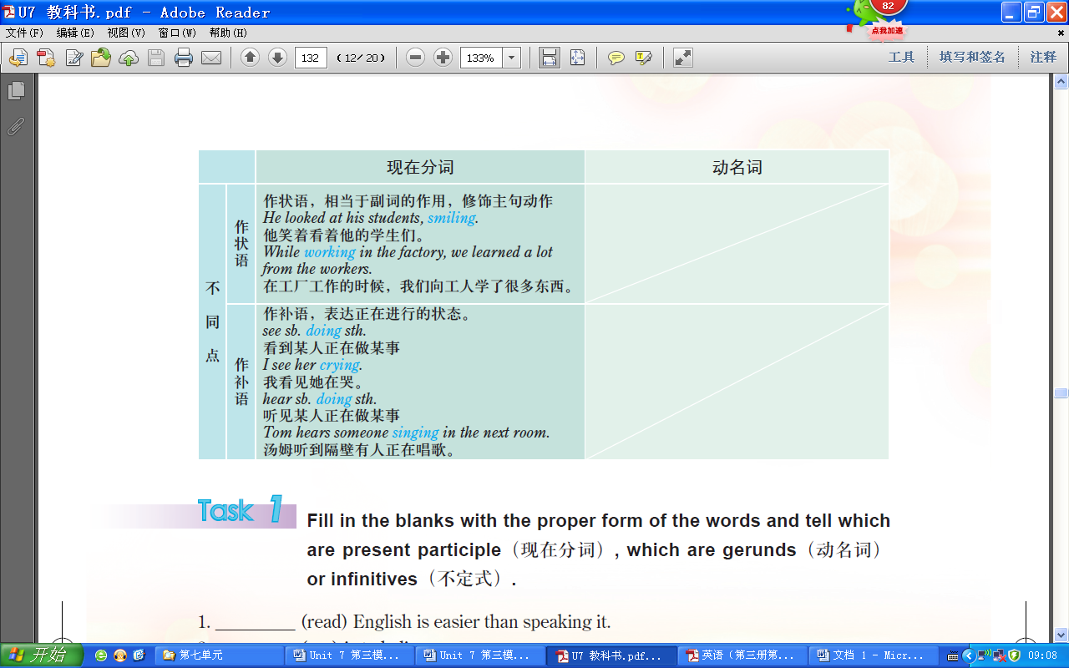
语法练习
Task 1
教师：讲解Task 1的任务要求。
学生：独立活动，用所给单词的正确形式填空，并分辨出是现在分词、动名词或者不定式。
学生：各小组比较并讨论答案。
教师：请学生出示自己的答案，其他组的成员可进行纠正。老师出示正确答案并讲解。
Task 2
教师：讲解Task 2任务要求。让学生先看一下选择题，了解相关的信息。以小组抢答的方式，选择正确的答案，并为回答正确的小组加分。
学生：独立活动，完成选择题。
学生：各小组比较并讨论答案，进行小组抢答。
教师：核对答案并讲解。
Task 3
教师：讲解Task 3的任务要求。
学生：独立活动，选择正确的非谓语动词。
学生：各小组比较并讨论答案。
教师：请学生出示自己的答案，其他组的成员可进行纠正。老师出示正确答案并讲解。
Task 4
教师：讲解Task 4任务要求，让学生完成翻译练习。
学生：学生独立活动，完成翻译句子练习。
学生：各小组比较并讨论答案。
教师：点名让学生把答案写在黑板上，让其他学生指正并展开讨论。
教师：给学生进行评价，核对答案并讲解。带领学生朗读2-3遍这些句子，教师给予指导纠错。
Practical Writing
简历。
教师：请学生回答简历的定义。
学生：回答。
教师：其他同学是否有补充的地方？
学生：补充回答。
教师：对回答对的同学进行个人加分与小组加分。
教师：简历(Resume)一般包括个人信息、申请目的或申请的职位、教育背景、资质、工作经历、兴趣爱好等方面。它没有固定的格式，但力求简洁、明了，突出重点。
（1）个人信息（Personal Information）
1. 姓名（Name）
2. 性别: 男性（Male），女性（Female）
3. 出生年月（Date of Birth）（英文有关日期的表达按照日、月、年或者月、日、年的顺序）
4. 国籍（Nationality）
5. 婚姻状况（Marital Status）：已婚（Married），单身（Single）
6. 联系方式（Contact Information）：电话（Telephone Number），手机（Mobile
phone Number）；住址（Address）（英文有关地址的表达为从小到大的范围，必要时可加上邮编，如，北京市丰台区新华街10号，邮编100070，可以写成No.10 Xinhua Street, Fengtai District, Beijing 100070）
（2）求职目标（Job Objective）
求职目标应该根据你所投简历的职位、单位性质或是求职者对职位的要求来决定。
1. 可以注明申请的具体职位，例如：经理助理 manager assistant, 英语教师 English teacher，信息技术工程师 information technology engineer等。
2. 可以注明自己感兴趣的工作性质和方向，例如：
prefer a job with great challenges 有挑战性的工作
look for a job which could maximize my skills in ad, design and research in both print and media 寻找一份在印刷和媒体方面可以充分发挥广告、设计和研究技能的工作
look for a post with more chances to get promotion and further education 寻找一份能够获得更多升职和深造机会的工作
（3）教育背景（Educational Background）
一般从求职者的最高学历开始，依次倒着往前写。如，可以先写大学教育，然后写高中教育等。大学（university），专科学校（college），职业学校（vocational school）。
（4）资质（Qualifi cation）
应表明求职者所持有的职业资格证书、能力资格证书或特长等。例如：
CET-6 大学英语六级证书
PETS-2 全国公共英语等级考试二级证书
NCRE-2 全国计算机等级考试二级证书
win the first place of... 获得……第一名
rank the first place in... 在……中荣获第一名
good at PC computer 熟练操作电脑
（5）工作经历 （Work Experience）
对于有工作经历和实习经历的求职者来说，应该突出这一项。例如：
three years as secretary to the general manager 担任总经理秘书3年
assistant to the Sales Manager in ×× Company ××公司销售经理助理
part-time secretary of Consumer Services Department 消费者服务部门兼职秘书
（6）兴趣爱好（Interests and Hobbies）
e.g. dancing; sports; singing; reading; drawing; cooking
学生：通读Sample on P135。
教师：指导并讲解。
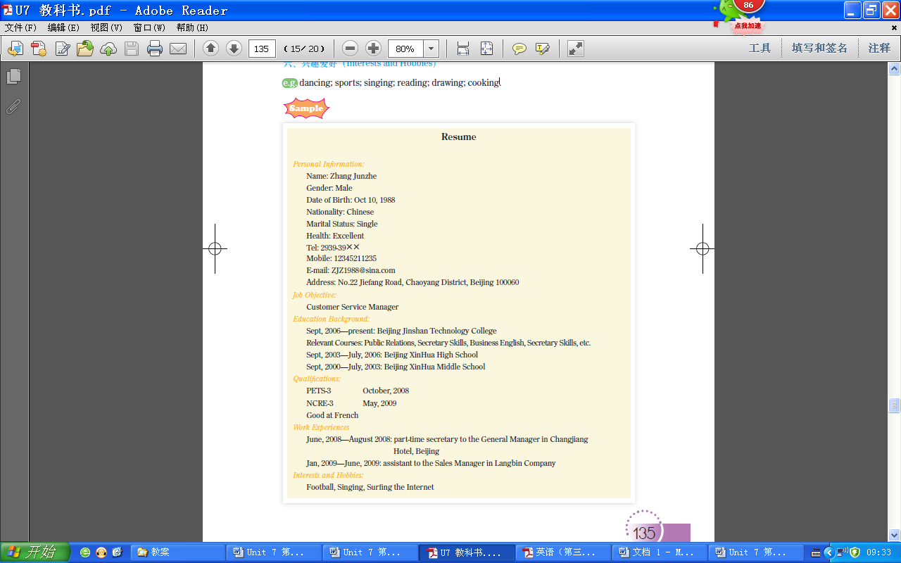
写作练习
Task
教师：讲解任务要求。
学生：以个人为单位，根据王芳的工作经历为她写一份英文简历；学生以小组为单位比较与讨论答案。
教师：请学生出示自己的答案，其他组的成员可进行纠正。老师出示正确答案并讲解。
5．巩固提高（15分钟）
教师：回顾本次课任务。能掌握非谓语动词的分类及正确用法；能掌握简历的定义以及基本的书写格式。
学生：画思维导图总结这两课时所学内容，组内互评，小组推选一名同学展示，各小组之间互评。上交每个人的思维导图。
教师：组织和点评，收学生的思维导图。
6. 课堂小结（8分钟）
（1）根据本次课的小组竞赛的加分情况，评出本次课的“最佳小组”，予以奖励。
（2）带领同学们观看本次课的板书，复习所学知识，巩固学习非谓语动词的分类及正确用法，并能熟练运用。能掌握简历的定义以及基本的书写格式，能正确书写格式规范的简历。
7. 课后作业（2分钟）
（1）完成练习册上第51-52页的基础知识练习的第三、第四和第五题。
（2）预习Reading More和Tips，各小组组长进行任务分配以及检查。
七、板书设计（Board-designing）
Unit 7 Can I talk to your manager？
Grammar Focus & Practical Writing

Grammar Focus Group 1
1. 非谓语动词 Group 2
（1）现在分词 ……
（2）动名词
2. 现在分词和动名词的用法和区别
作定语、作表语、作主语；作宾语、作状语、作补语
Practical Writing
简历
个人信息、求职目标、教育背景、资质、工作经历、兴趣爱好

